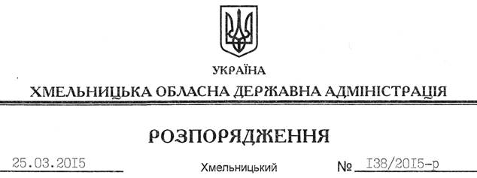

Про реєстрацію статуту РЕЛІГІЙНОЇ ОРГАНІЗАЦІЇ “РЕЛІГІЙНА ГРОМАДА РІВНОАПОСТОЛЬНИХ ЦАРЯ КОСТЯНТИНА І МАТЕРІ ЙОГО ЄЛЕНИ УКРАЇНСЬКОЇ АВТОКЕФАЛЬНОЇ ПРАВОСЛАВНОЇ ЦЕРКВИ М.ХМЕЛЬНИЦЬКИЙ”

На підставі статей 2, 6, 13, 39 Закону України “Про місцеві державні адміністрації”, статей 12, 14 Закону України “Про свободу совісті та релігійні організації”, розглянувши подані документи для реєстрації статуту релігійної організації, враховуючи заяву релігійної громади Української автокефальної православної церкви м. Хмельницький від 13.03.2015 року та витяг з протоколу загальних зборів віруючих громадян від 23.11.2014 року:
Зареєструвати статут РЕЛІГІЙНОЇ ОРГАНІЗАЦІЇ “РЕЛІГІЙНА ГРОМАДА РІВНОАПОСТОЛЬНИХ ЦАРЯ КОСТЯНТИНА І МАТЕРІ ЙОГО ЄЛЕНИ УКРАЇНСЬКОЇ АВТОКЕФАЛЬНОЇ ПРАВОСЛАВНОЇ ЦЕРКВИ М.ХМЕЛЬНИЦЬКИЙ”.

Голова адміністрації М.Загородний

